MoodTracker

Tehnička dokumentacija

Verzija 1.0

Student: Patrik Barišić

Kolegij: Razvoj mobilnih aplikacija

Profesor: Josip Balen
Asistent: Bruno Zorić

SADRŽAJ
1. OPIS RAZVIJENOG PROIZVODA 3
2. KORISNIČKI ZAHTJEVI 4
2.1 Popis zahtjeva 4
2.2 Slučajevi korištenja 5
2.3 Detalji i primjeri 8
3. LITERATURA 13

TEHNIČKA DOKUMENTACIJA

OPIS RAZVIJENOG PROIZVODA
MoodTracker je aplikacija za Android koja služi korisniku da prati kako se osjeća kroz dan. Glavna ideja je da korisnik može brzo zapisati svoju ocjenu raspoloženja (od 1 do 5) i dodati kratku napomenu o tome što mu se dogodilo. Osim samog raspoloženja, aplikacija prati i aktivnosti poput sporta ili čitanja kako bi se kasnije moglo vidjeti što utječe na korisnika.
Poseban dio aplikacije je "Happy Photos" – to je kao mala galerija slika koje korisnika vesele. Korisnik može dodati sliku iz mobitela, napisati zašto mu je draga i to mu ostaje spremljeno. Aplikacija ima i dio s analitikom koji izračuna prosjek raspoloženja i ispiše neki jednostavan savjet (npr. ako je prosjek loš, kaže korisniku da se odmori). Podaci se spremaju na Firebase pa su sigurni i ako se korisnik ponovno prijavi.

KORISNIČKI ZAHTJEVI

Popis zahtjeva
ID | Status | Prioritet | Opis | UC
1 | A | 1 | Sustav omogućuje prijavu i registraciju korisnika putem emaila. | U1
2 | A | 1 | Korisnik se mora moći ulogirati sa svojim emailom. | -
3 | A | 1 | Korisnik može odabrati ocjenu raspoloženja i upisati komentar. | UC2
4 | A | 1 | Omogućeno dodavanje aktivnosti (npr. kava, trening). | UC3
5 | A | 2 | Sustav treba izračunati prosjek svih ocjena raspoloženja. | UC4
6 | A | 2 | Korisnik može dodati sliku iz galerije u "Happy Photos". | UC5
7 | A | 1 | Podaci moraju biti vidljivi i kad se aplikacija ugasi pa upali (baza). | -
8 | A | 1 | Korisnik može obrisati sve što je unio ako želi krenuti ispočetka. | UC6

Slučajevi korištenja
ID slučaja | UC1
Ime | Prijava u sustav (Login)
Opis | Korisnik ulazi u svoj profil kako bi mu se podaci sinkronizirali.
Preduvjet | Nema
Glavni scenarij | 1. Korisnik otvara aplikaciju.  2. Sustav prikazuje formu za prijavu.  3. Korisnik unosi svoj email i lozinku.  4. Sustav provjerava podatke putem Firebase Auth servisa.  5. Korisnik je ulogiran i prebačen na glavni ekran.
Alternativni scenarij | 6. Korisnik je unio pogrešnu lozinku.  i. Firebase vraća grešku.  ii. Sustav prikazuje Toast "Pogrešan email ili lozinka".  iii. Povratak na korak 3 glavnog scenarija.

ID slučaja | UC2
Ime | Unos novog raspoloženja
Opis | Korisnik sprema informaciju o tome kako se trenutno osjeća.
Preduvjet | Korisnik je uspješno prijavljen u aplikaciju
Glavni scenarij | 1. Korisnik otvara ekran za unos.  2. Odabire ocjenu (klikne na broj).  3. Piše napomenu u tekstualni okvir.  4. Klikne na tipku za spremanje.  5. Podaci se spremaju u bazu i šalju na server.
Alternativni scenarij | 6. Korisnik nije odabrao ocjenu, a pokušao je spremiti.  i. Sustav prikazuje Toast poruku "Molimo odaberite ocjenu".  ii. Povratak na korak 2 glavnog scenarija

ID slučaja | UC3
Ime | Dodavanje dnevne aktivnosti
Opis | Korisnik bilježi aktivnosti koje je radio (npr. trening, šetnja, čitanje).
Preduvjet | Korisnik je prijavljen.
Glavni scenarij | 1. Korisnik odabire opciju "Dodaj aktivnost".  2. Korisnik upisuje naziv aktivnosti i trajanje u minutama.  3. Korisnik odabire tipku "Spremi aktivnost".  4. Sustav dodaje aktivnost u listu i osvježava prikaz.
Alternativni scenarij | 5. Korisnik je ostavio prazno polje za naziv aktivnosti.  i. Sustav ispisuje upozorenje da polje ne smije biti prazno.  ii. Povratak na korak 2 glavnog scenarija.

ID slučaja | UC4
Ime | Pregled analitike i savjeta
Opis | Sustav na temelju unesenih raspoloženja računa prosjek i daje savjet korisniku.
Preduvjet | Korisnik ima barem jedan upisan mood entry.
Glavni scenarij | 1. Korisnik odabire tab ili sekciju "Analitika".  2. Sustav dohvaća sve ocjene iz baze podataka.  3. Sustav računa prosječnu vrijednost.  4. Sustav ispisuje prosjek i odgovarajuću poruku (savjet).
Alternativni scenarij | 5. Korisnik nema nijedan unos u bazi.  i. Sustav prikazuje poruku "Nema dovoljno podataka za analizu"

ID slučaja | UC5
Ime | Dodavanje "sretne" fotografije (Happy Photo)
Opis | Korisnik dodaje sliku iz galerije koja ga veseli uz pripadajući opis.
Preduvjet | Nema
Glavni scenarij | 1. Korisnik otvara kategoriju "Happy Photos".  2. Korisnik klikne na gumb za dodavanje nove slike.  3. Otvara se galerija uređaja i korisnik bira sliku.  4. Korisnik upisuje opis slike.  5. Sustav sprema sliku u internu memoriju aplikacije i zapisuje putanju u bazu.
Alternativni scenarij | 6. Korisnik je odabrao sliku, ali nije kliknuo "Spremi" nego je izašao.  i. Slika se ne sprema u bazu podataka.  ii. Povratak na početni prikaz kategorije Happy Photos.

ID slučaja | UC6
Ime | Brisanje svih podataka
Opis | Korisnik želi obrisati svu povijest unosa iz lokalne baze.
Preduvjet | Postoje podaci u lokalnoj bazi podataka.
Glavni scenarij | 1. Korisnik otvara postavke ili izbornik aplikacije.  2. Odabire opciju "Obriši sve podatke".  3. Sustav traži potvrdu brisanja.  4. Korisnik potvrđuje brisanje.  5. Sustav briše sve tablice u Room bazi i osvježava sučelje na praznu listu.
Alternativni scenarij | 6. Korisnik odustane od brisanja u koraku potvrde.  i. Podaci ostaju netaknuti.  ii. Sustav zatvara dijalog za potvrdu

Detalji i primjeri
Tablica 1. Potrebni atributi za dodavanje mjesta
Atribut | Nužan | Tip
moodValue | DA | int
note | NE | String
timestamp | DA | Date
activities | DA | List<String>
id | DA | String

Na sljedećim slikama prikazan je primjer dodavanja novog raspoloženja na početnom zaslonu aplikacije. Prilikom pokretanja, korisniku se otvara glavni ekran s listom dosadašnjih unosa, kao što je prikazano na Slici 2.1.
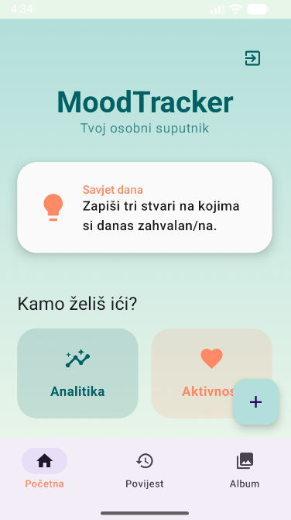
Slika 2.1. Početni zaslon aplikacije s popisom unosa

Nakon toga, korisnik treba odabrati tipku za dodavanje novog unosa (obično označena s "+") kako bi se otvorio obrazac za unos podataka, što je prikazano na Slici 2.2.
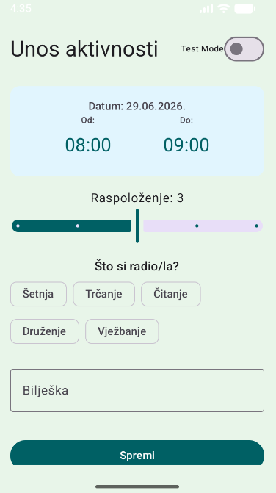
Slika 2.2. Izgled ekrana za unos novog raspoloženja

Na ovom ekranu potrebno je odabrati ocjenu raspoloženja od 1 do 5 i upisati kratku napomenu o tome kako se korisnik osjeća, kao što se vidi na Slici 2.3.
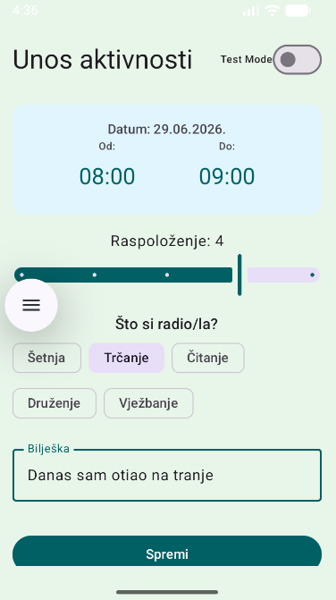
Slika 2.3. Odabir ocjene i upisivanje napomene

Nakon što se popune svi podaci, korisnik odabire tipku "Spremi". Sustav tada sprema podatke u bazu i vraća korisnika na početni ekran. Izgled ekrana Povijest i Analitika ekrana prikazan je na Slici 2.4. nakon što se dodala aktivnost
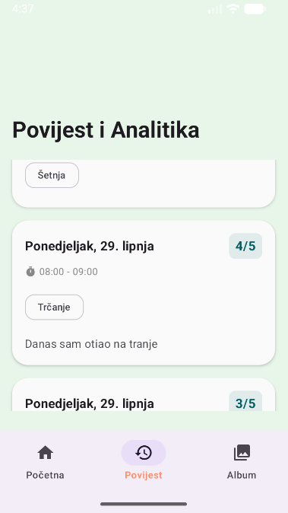
Slika 2.4. Povijest kartica nakon uspješnog dodavanja novog unosa

Atribut | Nužan | Tip
uri | DA | String
description | DA | String
timestamp | DA | Date
userld | DA | String

Osim praćenja raspoloženja, korisnik može dodavati slike u galeriju "Happy Photos". Proces dodavanja započinje odabirom odgovarajuće kategorije u izborniku, što je prikazano na Slici 2.5.
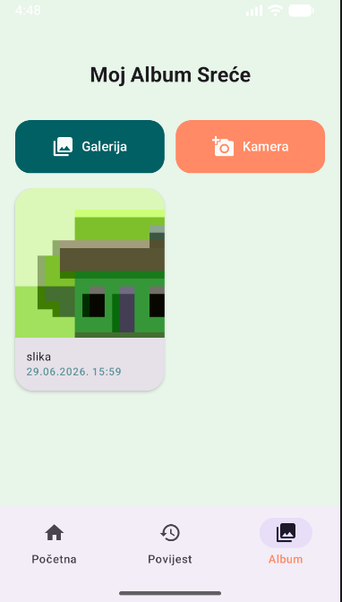
Slika 2.5. Galerija Happy Photos

Nakon pritiska na tipku za dodavanje slike, korisniku se otvara sistemski izbornik za odabir fotografije iz memorije mobitela. Nakon odabira slike, potrebno je upisati kratki opis, kao što je prikazano na Slici 2.6.
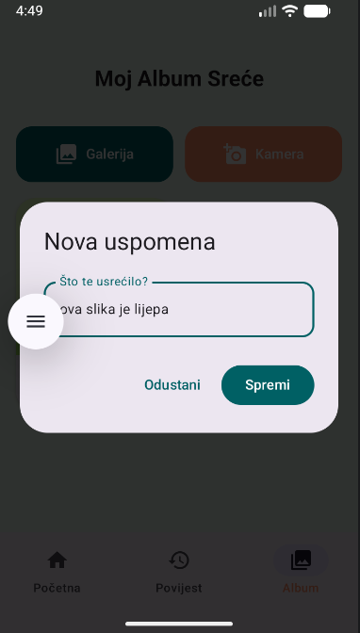
Slika 2.6. Odabir slike i unos opisa

Nakon odabira tipke za spremanje, slika se prikazuje unutar galerije. Korisnik može kliknuti na svaku sliku kako bi je vidio u većem formatu ili pročitao opis koji je ranije unio (Slika 2.7).

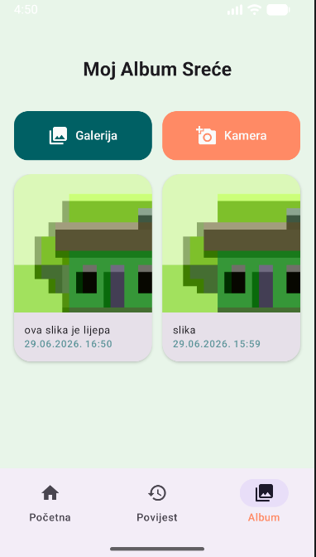
Slika 2.7. Izgled galerije nakon dodavanja sretnih fotografija

LITERATURA
- Predlošci za laboratorijeske vježbe iz kolegija „Razvoj mobilnih aplikacija“
- https://developer.android.com/topic/architecture
- https://firebase.google.com/docs/firestore/quickstart
- https://developer.android.com/jetpack/compose/tutorial

